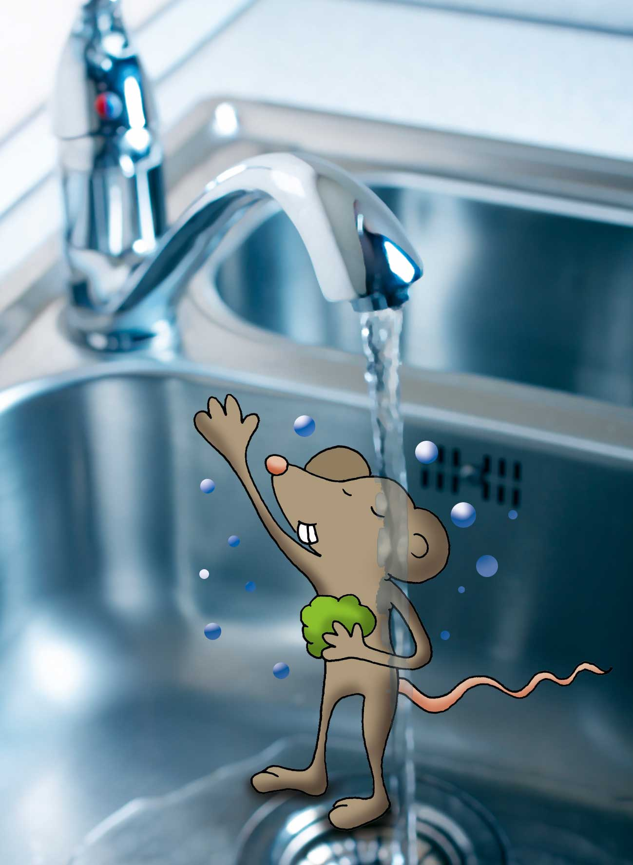Er was eens een muis die was niet goed pluis

Hij wou eens wat properder zijn

Dus kroop hij achter het blauwe gordijn

Hij deed zijn kleren uit en sprong onder de kraan

En draaide vlug het water aan

Hij waste ze vlug heen en weer op en neer

En riep met een luide kreed nu ben ik weer

GEREED

Daar kwam hij weer aan hellemaal

AANGEKLEED

EINDE van OLIVER en Wout